2016年4月高等教育自学考试全国统一命题考试
概率论与数理统计(二) 试卷
(课程代码02197)
本试卷共4页。满分l00分，考试时间l50分钟。
考生答题注意事项：
1．本卷所有试题必须在答题卡上作答。答在试卷上无效，试卷空白处和背面均可作草稿纸.
2．第一部分为选择题。必须对应试卷上的题号使用2B铅笔将“答题卡”的相应代码涂黑.
3．第二部分为非选择题必须注明大、小题号，使用0．5毫米黑色字迹签字笔作答。
4．合理安排答题空间。超出答题区域无效。
第一部分 选择题
一、单项选择题(本大题共l0小题，每小题2分，共20分)
在每小题列出的四个备选项中只有一个是符合题目要求的。请将其选出并将“答题卡”
的相应代码涂黑。未涂、错涂或多涂均无分。
1.设A,B为随机事件，，则=
A. B. 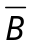 C. 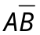 D. 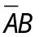
2.设随机事件A,B相互独立，且P(A)=0.2,P(B)=0.6,则P（）=
A.0.12 B.0.32 C.0.68 D.0.88
3.设随机变量X服从参数为3的指数分布，则当x>0时，X的概率密度f(x)=
A. 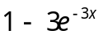 B. 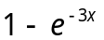 C. 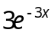 D. 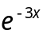
4.随机变量为标准正态分布函数，则P{}=
A. 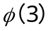 B. 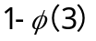 C. 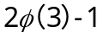 D. 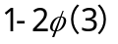
5.设随机变量X的分布律为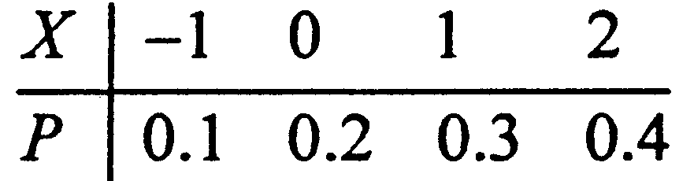，F(x)为X的分布函数，则F（0.5）=
A.0 B.0.2 C.0.25 D.0.3
6.设二维随机变量(X，Y)的分布函数为F(x，y),则(X，Y)关于X的边缘分布函数Fx(x)=
A. F(x,+∞) B. F(+∞, y) C. F(x,-∞) D. F(-∞, y)
7.设二维随机变量（X,Y）的分布律为
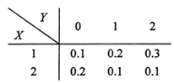
则P{x+y=3}=
A. 0.1 B. 0.2 C. 0.3 D. 0.4

8.设X,Y为随机变量，E(X)=E(Y)=1,Cov(X,Y)=2,则E(2XY)=
A. -6 B. -2 C.2 D.6
9.设随机变量X~N(0,1),Y~x²(5),且X与Y相互独立，则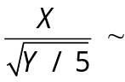=
A. t(5) B.t(4) C.F(1,5) D.F(5,1)
10.设总体X~B(1,p),x₁,x₂,…….,x_{n}为来至X的样本，n>1, 为样本均值，则未知参数p的无偏估计=
A．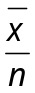 B. 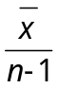 C. D. 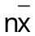

第二部分 非选择题
二、填空题(本大题共l5小题。每小题2分，共30分)
11．已知随机事件A,B互不相容，P（B）>0,则P(|B)=______.
12．设随机事件A₁,A₂,A₃是样本空间的一个划分，且P（A₂）=0.5,P(A₃)=0.3,则P(A₁)=____．
13．设A,B为随机事件，且P(A)=0．8，P(A)=0．6．则P(B|A)= _______．
14．掷两颗质地均匀的骰子，则出现点数之和等于4的概率为______.
15．设随机变量X~B(3,0.4),令Y = X²,则P{Y = 9}=_____．
16．设随机变量X的分布函数为F(x)= 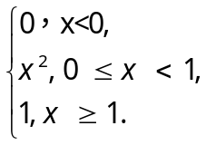记X的概率密度为f(x),则当0<x<1时，f(x)=_______.

17．设随机变量X的概率密度为f(x) = 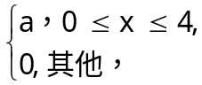其中常数a未知，则P{-1 < x < 1} =______.
18．设二维随机变量(X，Y)的概率密度为f(x，y)= 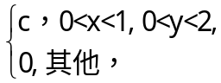,则常数c=____.
19．设随机变量X服从参数为3的泊松分布，则D(-2X)=______．
20．设随机变量X的分布律为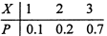,则E(X²)=_____.
21．设随机变量X，Y相互独立，且分别服从参数为2, 3的指数分布， 则D(X-Y)=_____.
22．设X₁，X₂,...,Xn,... 独立同分布，且E(X_{i}）=μ,D(X_{i}）=σ²,i=1,2...,则对任意ε>0，都有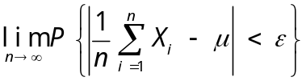=_____.
23.设总体X~N(μ,4²),x₁,x₂,…,x_{n},为来自X的样本，则E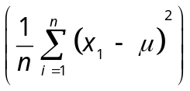=____.
24.设θ为总体的未知参数，是由样本x₁，x₂,…,x_{n}确定的两个统计量，使得,则θ的置信度为0.95的置信区间是____.
25. 设总体X的概率密度为f(x，θ)= 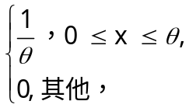其中θ为未知参数,x1,x2,…,xn为来自X的样本，则θ的矩估计=____.
三、计算题(本大题共2小题，每小题8分，共l6分)
26．设商店有某商品10件，其中一等品8件，二等品2件.售出2件后，从剩下的8 件中任取一件，求取得一等品的概率.
27．设随机变量X服从参数为1的指数分布,Y=3X+1,求Y的概率密度f_{Y}(y).
四、综合应用题(本大题共2小题，每小题l2分，共24分)
- 设二维随机变量(X，Y)的概率密度为
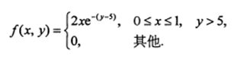
- 求(X，Y)关于X，Y的边缘概率密度f_{x}(x),f_{y}(y);
(2) 问x与Y是否独立？为什么？（3)求E(X).
29．设二维随机变量(X，Y)的分布律为
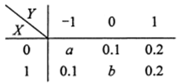
且P{Y= 0} = 0.4.
求：(1)常数a,b (2)E(X),D(X); (3)E(XY).
五、应用题(本大题共l小题，共l0分)
30．某水泥厂用自动包装机包装水泥，每袋水泥重量服从正态分布.当包装机正常工作时，每袋水泥的平均重量为50kg.某日开工后随机抽取9袋，测得样本均值 = 49.9kg，样本标准差s=0.3kg.问当日水泥包装机工作是否正常？（显著性水α=0.05) (t_{0.025}(8) = 2.306 )
